della Commissione ambiente, territorio ed energia
sul messaggio 7 settembre 2022 concernente l’approvazione del conto annuale per l’esercizio 2021 dell’Azienda Elettrica Ticinese – Resoconto sulla vigilanza diretta e rapporto sul raggiungimento degli obiettivi strategici

Allegato: Rapporto della Commissione di controllo del mandato pubblico di AET all’attenzione del Gran Consiglio sul grado di raggiungimento degli obiettivi di mandato pubblico dell’azienda e sugli esiti della vigilanza diretta per l’anno 2021

SINTESI SULL’ESERCIZIO 2021
Grazie al massiccio aumento dei prezzi dell’energia sui mercati all’ingrosso, accompagnato da una buona produzione idroelettrica sostanzialmente in linea con quella del 2020, il risultato si conferma in crescita rispetto all’esercizio precedente. AET chiude il 2021 con un risultato operativo di CHF 33 mio (2020: CHF 23 mio) e un utile netto consolidato di CHF 19 mio (2020: CHF 13 mio), confermando la tendenza positiva degli ultimi due anni.
La produzione idroelettrica degli impianti di AET durante l’esercizio 2021 si è attestata a 934 GWh. Pur se in diminuzione del 4% rispetto all’anno precedente, il risultato ottenuto è superiore alla media del periodo 2011 – 2020. Anche la produzione idroelettrica da partecipazioni (637 GWh) si è confermata in linea con quella del 2020 e superiore alla media pluriennale. La produzione idroelettrica ticinese ha beneficiato delle abbondanti precipitazioni estive, che hanno compensato gli altri periodi dell’anno relativamente secchi.
La quota della produzione dell’impianto tedesco di Lünen spettante ad AET, nel 2021, è stata di 543 GWh, ben 3.5 volte superiore al 2020 (154 GWh). L’evoluzione favorevole del rapporto tra il prezzo del combustibile e il costo dei certificati per le emissioni di CO2, ha generato questo risultato. La produzione già contrattualizzata negli anni precedenti non ha permesso di approfittare appieno dell’aumento dei prezzi di mercato, conseguendo un maggior costo di ca. CHF 30 mio a carico di AET.
La produzione da partecipazioni nucleari in Svizzera e Francia si è attestata a 291 GWh, in aumento del 27% rispetto all’esercizio 2020 (229 GWh), ma comunque inferiore alle aspettative a causa della bassa disponibilità del parco nucleare francese e di una prolungata messa fuori servizio della centrale di Leibstadt.
Nel suo primo anno d’esercizio, la produzione del Parco eolico del San Gottardo è risultata inferiore alle reali capacità produttive dell’impianto, attestandosi a 10.8 GWh. La piena operatività del parco è stata raggiunta solo all’inizio dell’autunno 2021 e i dati di produzione dei mesi successivi confermano le previsioni fatte in corso di progettazione.

Per il settore calore, Teleriscaldamento del Bellinzonese SA -TERIS (società partecipata al 60%), AET ha completato l’allacciamento di una dozzina di nuovi utenti, raggiungendo i propri obiettivi. La società ha inoltre offerto le sue competenze, collaborando con Calore SA a Locarno e con AET nel comparto industriale della “Vecchia Biaschina” a Bodio.
Calore SA, società partecipata da AET e dalla Società Elettrica Sopracenerina SA (SES), ha presentato ufficialmente il progetto “Verbano 2030”, che prevede l’estensione della rete di teleriscaldamento di Locarno al quartiere Rusca-Saleggi e la realizzazione di una nuova centrale termica alimentata da termopompe che sfrutteranno il calore del lago Verbano. I primi riscontri da parte dei potenziali clienti sono stati positivi. AET sta proseguendo con la pianificazione.
Capriasca Calore SA, società partecipata in quote uguali da AET, dall’Azienda Elettrica di Massagno (AEM) e dal Comune di Capriasca, ha messo in funzione il nuovo impianto di teleriscaldamento di Tesserete.
Nel mese di dicembre 2020, AET, l’Azienda Cantonale dei Rifiuti (ACR), l’Azienda Multiservizi di Bellinzona (AMB), la Società Elettrica Sopracenerina SA (SES) e l’Azienda Elettrica di Massagno (AEM) SA, hanno dato vita a PIÙCALORE SA. Una nuova società di servizi in ambito di teleriscaldamento che concentra le risorse e le competenze dei singoli partner in un’unica società. Nei prossimi 15 anni in favore dello sviluppo delle reti di teleriscaldamento in Ticino, sono previsti investimenti per oltre CHF 100 mio.
Grazie all’aumento dei volumi delle vendite e all’adozione di soluzioni tecniche per le riduzione dei picchi di consumo e all’evoluzione favorevole delle condizioni di mercato, Metanord SA (società partecipata al 33% da AET), ha chiuso l’esercizio 2021 con un risultato positivo.
Se nel 2020 i prezzi delle borse elettriche hanno fatto registrare minimi storici a causa della pandemia di COVID-19, la situazione si è completamente ribaltata nel 2021 con il raggiungimento di nuovi record positivi su tutti i principali mercati. L’ascesa dei prezzi ha caratterizzato tutto l’anno, con un’accelerazione a partire dall’estate che nell’ultimo trimestre ha portato a livelli fino a 5.5 volte superiori rispetto all’anno precedente. Questa situazione è stata favorita in primo luogo dal prezzo del gas, gravato dai timori che le sue scorte in Europa non sarebbero state sufficienti ad affrontare l’inverno 2021-22, dopo che i consumi dell’inverno precedente sono risultati molto più elevati della norma.
Dal profilo delle vendite si segnala che i volumi di energia trattati nel 2021 sono cresciuti rispetto agli anni precedenti, sia in modalità “approvvigionamento completo” sia come contratti a volume fisso. AET ha prolungato numerosi contratti con distributori ticinesi e del Moesano.
Nel 2021 AET ha proseguito lo sviluppo di soluzioni digitali in favore dei clienti in Ticino e nel resto della Svizzera. Particolare attenzione è stata posta sullo sviluppo del portale per la vendita di energia online kwick-energy.ch, realizzato nel 2020 in collaborazione con la Società Elettrica Sopracenerina SA (SES), al quale ha aderito anche l’Azienda Elettrica di Massagno (AEM) SA. Il progetto è aperto per allargare le collaborazioni con altre aziende di distribuzione negli ambiti della vendita di energia e dell’offerta di servizi digitali.
La collaborazione con Enertì SA per la vendita della gamma degli ecoprodotti (tìacqua, tìnatura e tìsole) in Ticino è stata confermata per un ulteriore anno.

La rete di distribuzione sovraregionale di AET è oggetto di costanti interventi di ammodernamento e manutenzione. Il lavoro di ammodernamento della rete di distribuzione sovraregionale è proseguito nel 2021 con l’avvio dei lavori per la messa in cavo delle linee 50 kV tra Stalvedro e Rodi, e in Valle di Blenio tra Pollegio e Acquarossa.
Sono iniziati i lavori di progettazione per i rinnovi delle sottostazioni ad Avegno e Pollegio con SES Castione, Cadenazzo e Giubiasco con AMB. Nella sottostazione di Iragna è stato inaugurato il nuovo Centro Comando di emergenza unificato di AET e Ofima/Ofible, che garantisce una ridondanza con quello di Monte Carasso.
In ambito di prestazioni per terzi, AET ha eseguito attività specialistiche su incarico di Swissgrid nelle sottostazioni di Mendrisio, Lavorgo e Verbano. In accordo con USTRA è stato infine predisposto l’allacciamento del cantiere per il traforo del secondo tunnel autostradale nel San Gottardo.

PREMESSA
Secondo l’art. 6 della LAET, il Gran Consiglio, sentita la Commissione di controllo del mandato pubblico di AET (CCMP-AET), prende atto del rapporto di gestione e del rapporto di revisione dell’AET, approva il conto annuale e si pronuncia sulla proposta del Consiglio di amministrazione di AET concernente la destinazione del risultato e sul discarico agli organi dell’azienda.

Il rapporto annuale (https://www.aet.ch/2021-Rapporto-Annuale) che viene esaminato e approvato dal Parlamento, comprende:
- il conto annuale dell’esercizio 2020;
- la proposta di destinazione del risultato;
- il rapporto di gestione del Consiglio d’Amministrazione per l’esercizio 2021;
- il rapporto dell’Ufficio di revisione esterno sul conto annuale 2021 (del 5 maggio 2022).

Il Parlamento prende pure atto del resoconto sulla vigilanza diretta (cfr. cap. 3 del messaggio) e del rapporto sul raggiungimento degli obiettivi strategici (cfr. cap. 4 del messaggio).

CONSIDERAZIONI GENERALI
A seguito di una maggiore efficienza energetica, in Svizzera, dal 1990 il consumo energetico medio pro capite è diminuito del 14,5%. Tuttavia, a seguito del contemporaneo aumento del 23,4% della popolazione residente, la quantità totale di energia utilizzata è cresciuta, nello stesso periodo, del 5,5%. In Ticino il consumo di elettricità si aggira sui 3'200 GWh, e tende ad aumentare, in ragione anche della decarbonizzazione (pompe di calore, mobilità elettrica, ecc...). La produzione elettrica media ticinese è di 3’600 GWh, di cui solo il 40% circa sono nelle mani di AET (1'500 GWh). Al momento in cui tutti gli impianti idroelettrici saranno stati acquistati dal Cantone, l’energia prodotta sarà maggiore di quella consumata.
Bisogna però considerare che produzione e consumo non collimano temporalmente.
I prezzi dell’energia elettrica sono in forte ascesa e hanno raggiunto livelli da record. Il miglioramento dei risultati permetterà di investire molto di più di quanto fatto negli ultimi 10 anni e di promuovere impianti per garantire l’approvvigionamento energetico del Paese.
La Svizzera d’inverno non produce sufficiente energia per coprire i propri consumi. Da oltre 20 anni importiamo energia in inverno dall’estero. È stato calcolato che, con i livelli di consumo attuali, occorrerà importare circa tra il 10% e il 20% del fabbisogno. Nel prossimo futuro sarà quindi importante aumentare la produzione indigena da fonti rinnovabili. Alla produzione dell’idroelettrico sarà importante incrementare anche, l’addove possibile, la produzione di energia da fonti rinnovabili quali il solare, l’eolico, la geotermia e la biomassa. Quasi tutti i Paesi europei basano la loro strategia per l’inverno sull’importazione. Evidentemente, benché tra i paesi del UE vige il “principio di solidarietà”, i problemi di penuria energetica nei mesi invernali accentuati dal conflitto in Ucraina in corso ai quali è confrontata l’Europa intera, difficilmente ci sarà qualche Paese disposto ad esportare verso la Svizzera. Senza accordo quadro la situazione è peggiorata. La Svizzera è tolta da qualsiasi gremio tecnico e associazione che regolano uno di questi aspetti. La Svizzera non può permettersi di rimanere isolata in ambito energetico.
La dismissione delle centrali nucleari, il processo di decarbonizzazione, l’interruzione dei negoziati con l’UE e l’aumento della richiesta di energia causato dalla conseguente elettrificazione, ai quali vanno ora aggiunti i problemi causati dalla guerra in Ucraina, renderanno il tema della garanzia dell’approvvigionamento energetico una sfida centrale per i prossimi anni. Lo spegnimento delle centrali nucleari pone il problema della forte riduzione della produzione invernale.
La garanzia d’approvvigionamento energetico, l’estrema volatilità del costo dell’energia all’ingrosso sul mercato europeo e una maggior indipendenza energetica costituiranno le importanti sfide che impegneranno la nostra azienda nel prossimo futuro.
AET ha deciso di focalizzarsi prevalentemente su fotovoltaico e idroelettrico. Quest’ultimo è il core business. AET si sta già preparando ad affrontare le impegnative sfide future intervenendo sull’aumento della produzione elettrica con l’ammodernamento delle centrali idorelettriche (in buona parte già eseguito o in atto), valutando il potenziamento della capacità d’accumulo di alcuni bacini con l’innalzamento delle dighe, l’implementazione della produzione fotovoltaica, sia nel campo del convenzionale sugli edifici sia nel campo del non convenzionale come le infrastrutture idroelettriche stesse (dighe, laghetti artificiali). AET svolge un ruolo importante nell’ambito dell’approvvigionamento del Paese, malgrado non si sia più in regime di monopolio e quindi AET non fornisca più tutta l’energia consumata in Ticino.
In questo contesto il settore idroelettrico assumerà un ruolo sempre più importante quale produttore di energia in grado di compensare le fluttuazioni produttive delle nuove energie rinnovabili, ed i suoi bacini imbriferi di stoccaggio in particolare del vettore solare, anch’esso chiamato a svolgere un importante ruolo strategico.
Il progetto di AET per l’innalzamento della diga del Sambuco ha già ottenuto il benestare a livello federale ed è stato inserito tra i 15 progetti meritevoli di essere sostenuti e dovrebbe beneficiare di un’accelerazione sulle procedure di realizzazione. Un altro progetto analogo in Ticino è costituito dalla possibilità di innalzamento della diga del lago Sella (parte dell’impianto del Lucendro). Progetti del genere richiedono fino a 15 anni per la loro realizzazione. In questo senso va salutata positivamente l’agevolazione delle procedure adottate a livello federale dal DATEC, ma anche l’operato dell’amministrazione cantonale nell’aggiornare le basi pianificatorie, che ci permetteranno di disporre di vere e proprie batterie di stoccaggio d’energia per le nuove energie rinnovabili.
A livello di fotovoltaico AET è in stretto contatto con il DFE e la Sezione della logistica. Il Cantone possiede parecchi stabili ed il potenziale è molto importante. Anche a livello privato il potenziale è molto elevato. Il fotovoltaico sta crescendo molto. È stupefacente il numero di nuove domande, cresciute sensibilmente rispetto allo scorso anno. Il solare installato equivale a circa 120 MW. Nel 2012 era stato ipotizzato un obiettivo di 100 MW per il 2035, che sembrava molto ambizioso. Se i numeri del 2022 proseguissero fino al 2035, si supererebbero i 400 MW; se migliorassero ulteriormente, si potrebbero raggiungere i 1'000 MW nel 2050. Oggi un problema sono i tempi di attesa per le forniture (circa tre mesi di attesa per i pannelli e sei mesi per gli inverter) e per il montaggio. Si sta discutendo anche attorno al solare alpino, che potrebbe avere una resa interessante; per andare in questa direzione occorrerà però modificare le condizioni giuridiche. In generale, il fotovoltaico è una parte importante della futura strategia energetica. Bisognerà trovare il modo di gestirlo e l’idroelettrico giocherà un ruolo importante con la sua flessibilità.
L’esercizio del diritto di riversione, per poi affidare ad AET la gestione degli impianti idroelettrici oggi oggetto di concessione, è un elemento centrale della politica energetica, condiviso dal Governo e dal Parlamento e inserito in vari documenti strategici (Piano energetico cantonale, scheda V3 Energia del Piano Direttore, Linee direttive). Le trattative sui valori di riscatto si prospettano impegnative e comporteranno ingenti investimenti. La posta in gioco è importante, e l’obiettivo di rilevare le centrali idroelettriche da parte del Cantone deve essere perseguito. Il recupero delle acque al Cantone deve essere considerato un elemento imprescindibile.
In base agli obiettivi di decarbonizzazione che si era posta la Germania, la centrale di Lünen dovrebbe chiudere entro il 2031, ma viste le difficoltà di approvvigionamento in Germania, che hanno indotto a riattivare impianti a carbone già dismessi, è probabile che la chiusura verrà posticipata. Al momento la centrale di Lünen sta funzionando bene. AET è comunque sottoposta al vincolo di vendere entro la fine del 2034, come deciso dal popolo nel 2013. Il valore della centrale oggi è presumibilmente maggiore rispetto a due o tre anni fa e non è al momento ipotizzabile un uscita preventiva dal contratto.
Riassumendo, i temi che AET dovrà affrontare rimangono:
- la sicurezza di approvvigionamento e la valorizzazione della produzione rinnovabile indigena (con particolare riferimento all’idroelettrico);
- l’incrementazione del fotovoltaico e delle nuove rinnovabili in generale
- l’apertura completa del mercato;
- l’accordo CH-UE sull’elettricità;
- il nuovo modello di mercato dell’elettricità;
- i canoni d’acqua.

Strategicamente si dovrà quindi continuare con gli investimenti nel rinnovabile, nel rinnovo della rete di trasporto e nella digitalizzazione. Consci che i tempi tecnici e politici per l’implementazione di sono lunghi ed impongono di agire tempestivamente.

CONTO ANNUALE 2021
L’Azienda elettrica ticinese (AET) chiude per il terzo anno consecutivo con un risultato positivo registrando un avanzo netto di 10.6 milioni di franchi a livello di conto annuale civilistico (non consolidato), risultato in crescita rispetto all’esercizio precedente.
Il risultato si presenta in crescita rispetto al risultato già positivo dell’anno precedente. Questo risultato ha beneficiato del massiccio aumento dei prezzi dell’energia sui mercati all’ingrosso ed è stato sostenuto da una buona produzione idroelettrica, sostanzialmente in linea con quella del 2020.
Nel dettaglio il conto economico 2021 di AET presenta una diminuzione dei ricavi d’esercizio rispetto allo scorso anno (-82 milioni di franchi; pari al -9.4%) conseguente soprattutto alla riduzione dei ricavi da vendita d’energia (-84.4 milioni di franchi; pari al -10.4%).
I costi d’esercizio sono anch’essi diminuiti di 89.1 milioni di franchi rispetto al 2020
(-10.5%), a seguito soprattutto della riduzione dei costi d’acquisto dell’energia (-92.1 milioni di franchi; pari al -12.2%).
Il risultato operativo si attesta a 27.4 milioni di franchi, a fronte dei 20.3 milioni di franchi del 2020. Contemplando anche il risultato finanziario di -1.8 milioni di franchi (-2.4 nel 2020) e il risultato straordinario di -15.1 milioni di franchi (-8.7 nel 2020), si ottiene un risultato d’esercizio di 10.6 milioni di franchi (9.2 nel 2020).
Ad influire negativamente sul risultato straordinario ha contribuito l’incremento di 12.7 milioni di franchi degli accantonamenti rispetto al 2020 riguardante principalmente gli accantonamenti per contratti onerosi energia, per i quali le variazioni dei parametri di mercato hanno reso necessario un incremento.
Il Cash flow totale risulta positivo per 4 milioni di franchi (nel 2020 era negativo per 16.3 milioni di franchi).
L’attivo fisso diminuisce di 13.2 milioni di franchi rispetto al 2020, a seguito principalmente della diminuzione degli immobilizzi finanziari (-15.2 milioni di franchi). Gli immobilizzi materiali crescono di 2.1 milioni di franchi rispetto al 2020 mentre quelli immateriali rimangono in linea con lo scorso anno.
L’attivo circolante cresce di 196 milioni di franchi rispetto al 2020, a seguito soprattutto dell’incremento dei ratei e risconti attivi e degli altri attivi a breve termine, quest’ultimo quale conseguenza del forte aumento dei prezzi di mercato dell’energia che ha causato un significativo incremento della liquidità che AET è chiamata a depositare a garanzia dell’esecuzione di operazioni di compravendita energia a termine sulle borse.
Sul fronte del passivo si rileva rispetto allo scorso anno un aumento di 7.4 milioni di franchi del capitale proprio conseguente all’utile d’esercizio registrato, e un incremento di 175.4 milioni del capitale di terzi a seguito principalmente della crescita dei debiti finanziari a breve termine e degli altri passivi a breve termine.
La società di revisione esterna rileva come il conto annuale per l’esercizio chiuso al 31 dicembre 2021 presenta un quadro fedele della situazione patrimoniale, finanziaria e reddituale in conformità a Swiss GAAP FER RPC ed è conforme alla legge svizzera ed alla Legge sull’Azienda elettrica ticinese.
La società di revisione esterna conferma inoltre l’esistenza di un sistema di controllo interno con un grado di sviluppo e di documentazione che soddisfa le esigenze legali in quanto a dimensione, complessità e profilo di rischio dell’azienda. La documentazione relativa alla concezione e all’implementazione del sistema di controllo interno copre i controlli chiave a livello di azienda e di processi, conformemente ai requisiti della Legge svizzera.

CIFRE DEL RENDICONTO 2020
Il risultato d’esercizio civilistico per il 2020 ammonta a CHF +10'602’000; su base consolidata il risultato al 31.12.2021 ammonta a CHF +18.9 mio.

La struttura del bilancio civilistico si presenta come segue:

Bilancio  in CHF 1’000 | 31.12.2021 | 31.12.2020
SOSTANZA FISSA MATERIALE | 279’857 | 277’776
SOSTANZA FISSA FINANZIARIA | 123’138 | 138’374
SOSTANTA FISSA IMMATERIALE | 10’597 | 10’635
SOSTANZA CIRCOLANTE | 430’253 | 234’239
Totale | 843’845 | 661’024
CAPITALE PROPRIO | 272’989 | 265’587
TOT. CAPITALE DI TERZI | 570’856 | 395’437
Totale | 843’845 | 661’024

Proposta di destinazione del risultato
Il Consiglio di amministrazione, conformemente all’art. 18 LAET (rispettivamente art. 671 cpv. 2 CO), propone di ripartire il risultato come segue:

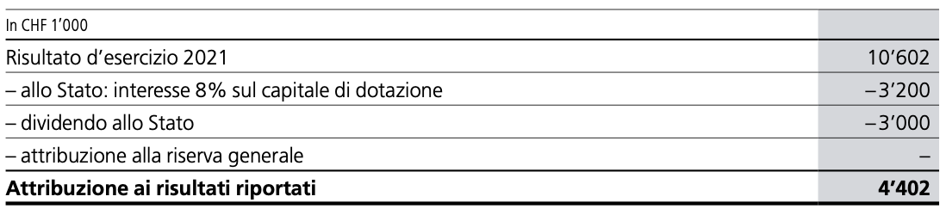
Tabella ripresa dal Rapporto annuale 2019 di AET

AET chiede lo scarico all’amministrazione e alla direzione per il loro operato al Consiglio di Stato e al Gran Consiglio la ratifica:
- del rapporto di gestione del Consiglio di amministrazione per l’esercizio 2021;
- del conto annuale dell’esercizio 2021;
- della proposta di destinazione del risultato.

Dopo che per diversi anni AET non ha versato dividendi allo Stato (l’ultimo versamento risale al 2015), AET ritorna a corrispondere allo Stato un dividendo di 3 milioni di franchi, che si aggiunge al consueto versamento dell’interesse sul capitale di dotazione, pari a 3.2 milioni di franchi.

PROGETTI STRATEGICI
Tra i progetti strategici di AET vanno richiamati:

Il cantiere per il nuovo impianto del Ritom SA – nuova centrale di produzione
AET fornisce prestazioni specialistiche negli ambiti dell’allacciamento alla rete, del genio civile e dell’elettromeccanica dei generatori a Ritom SA (partecipata al 75% dalle FFS e al 25% dal Cantone Ticino), società che sta realizzando la nuova centrale del Ritom. In futuro AET gestirà la quota di produzione dell’impianto spettante al Cantone e si occuperà della sua manutenzione. Nel corso del 2021 sono proseguiti i lavori di perforazione del pozzo forzato mediante fresa meccanica, mentre a valle è iniziato il montaggio dei gruppi di produzione. La conclusione dei lavori è prevista per il 2025.

Il Parco eolico del San Gottardo
Il cantiere del Parco eolico del San Gottardo SA (società partecipata al 70% da AET) è avanzato secondo programma. Nonostante alcune difficoltà legate alla meteorologia durante l’autunno, i cinque aerogeneratori sono entrati regolarmente in esercizio nel mese di novembre 2020. Parte del primo anno di esercizio del Parco eolico del San Gottardo è stata impiegata per realizzare interventi di messa a punto degli aerogeneratori e per ottimizzare la parametrizzazione del software che gestisce la produzione, l’orientamento delle pale, lo spegnimento per la salvaguardia di avifauna e chirotteri e il sistema di rilevazione del ghiaccio. Per permettere lo svolgimento di tali operazioni singoli generatori sono stati disattivati per determinati periodi di tempo, mentre la piena operatività dell’impianto è stata raggiunta nel mese di settembre 2021. Nel corso dell’estate sono state completate le opere di compenso ambientale previste nel progetto.

Centrale del Piottino a Lavorgo
Nel corso dell’anno è stato avviato il progetto di rinnovo dell’impianto del Piottino a Lavorgo, che prevede la sostituzione dei tre gruppi turbina-alternatore, interventi mirati sulle opere di genio civile e il risanamento dello stabile. Gli appalti per la progettazione generale e le prime opere di risanamento delle opere idrauliche sono già stati deliberati. L’investimento previsto ammonta a ca. CHF 50 mio e i lavori inizieranno nel corso del 2022 per concludersi nel 2027.

DATI STATISTICI
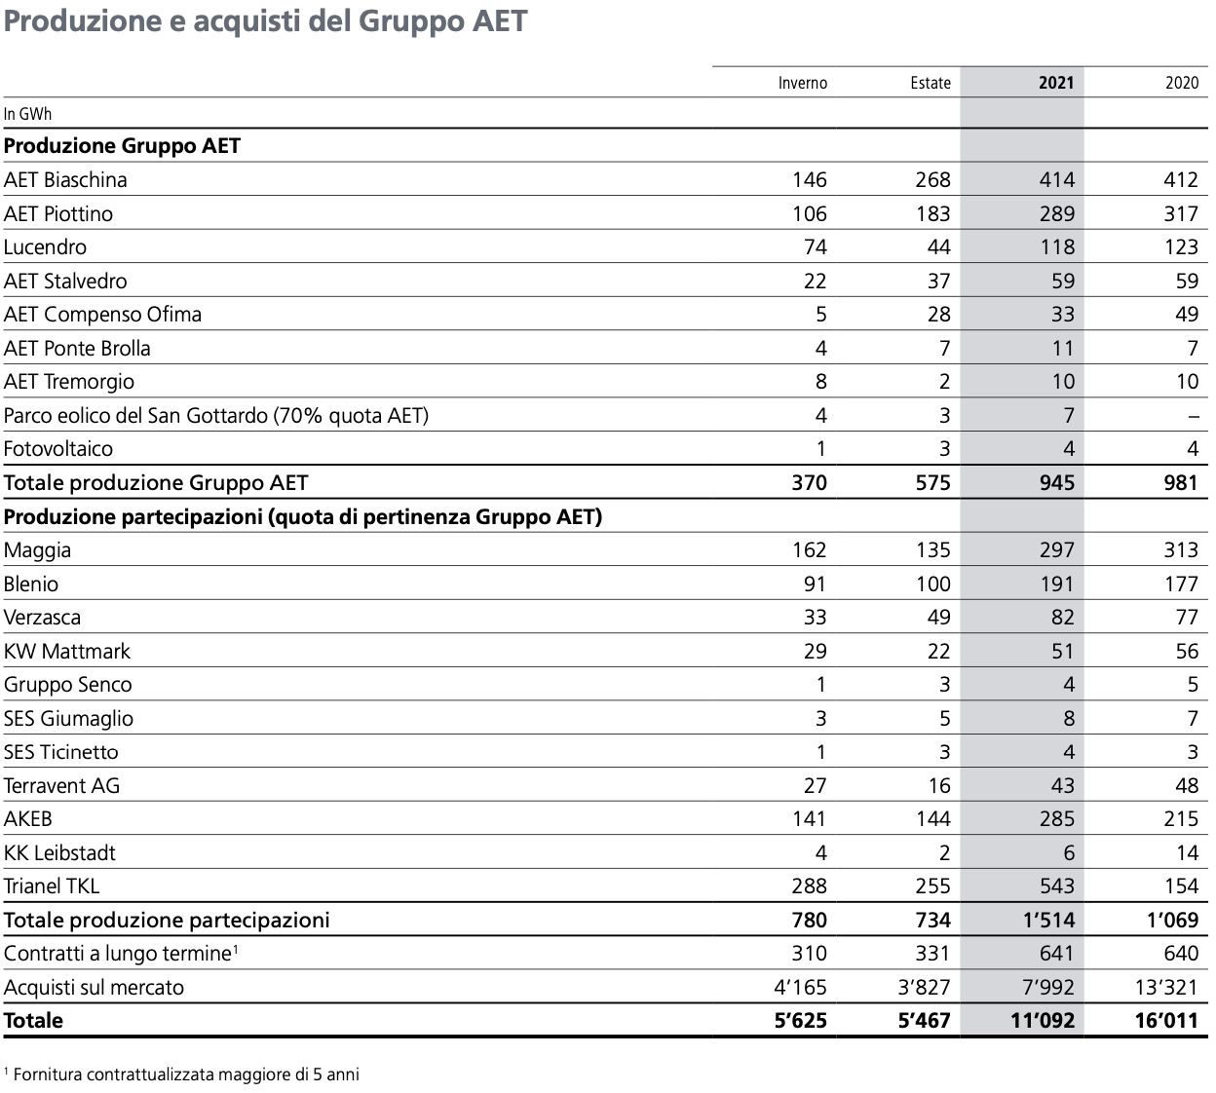

Tabelle estratte dal Rapporto annuale 2021 di AET

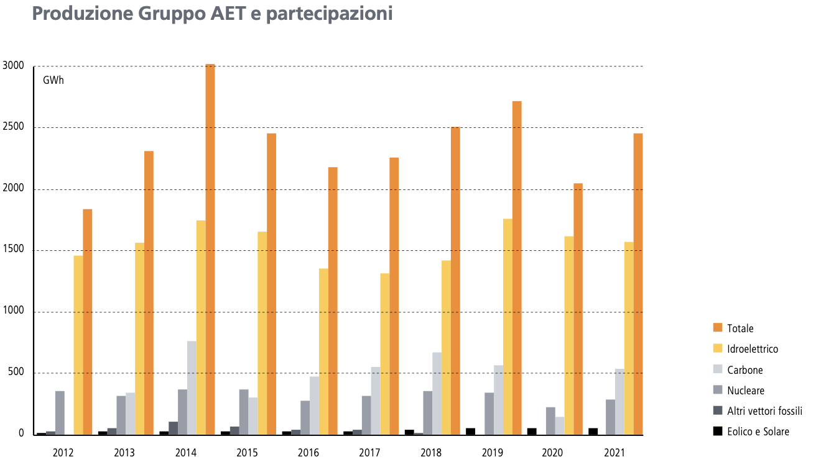
Grafico estratto dal Rapporto annuale 2021 di AET

GRADO DI RAGGIUNGIMENTO DEGLI OBIETTIVI DI MANDATO PUBBLICO E RESOCONTO SULLA VIGILANZA DIRETTA
Il resoconto sulla vigilanza diretta del Consiglio di Stato sull’attività di AET è parte integrante del messaggio. Nello stesso sono evidenziati i temi trattati durante gli incontri.
Con l’introduzione dei principi moderni del governo d’impresa pubblica nella LAET, il governo vigila affinché la strategia aziendale sia coerente agli obiettivi strategici che lo Stato, come proprietario dell’Azienda, intende perseguire coerentemente con il Piano energetico cantonale (PEC - Piano d’azione 2013) e il Piano Direttore (PD - scheda V3 Energia). Quale strumento di supporto, la legge prevede all’art. 4 cpv. LAET anche un documento apposito del Consiglio di Stato, elaborato d’intesa con il CdA di AET.
L’11 novembre 2020 il Consiglio di Stato ha approvato per la prima volta lo specifico documento previsto dall’art. 4 cpv. 1 LAET, contenente gli obiettivi strategici di AET per il periodo 2021-2024. Tale documento, condiviso anche con la Commissione ambiente, territorio ed energia (CATE), ha permesso ad AET di aggiornare la propria strategia aziendale. L’aggiornamento dapprima sottoposto al Consiglio di amministrazione di AET è stato in seguito inoltrato al Consiglio di Stato nell’autunno 2021 ed illustrato alla CATE nel consueto incontro annuale del 2022, visto che nel 2021 era stato annullato a causa della pandemia da Covid-19. Consiglio di Stato e CCMP-AET confermano che la strategia aziendale perseguita ed implementata nel 2021 è risultata coerente con il summenzionato documento e conforme agli indirizzi fissati dal Cantone sia a livello legislativo sia a livello di Piano Energetico Cantonale (PEC) e di Piano Direttore. Il Consiglio di Stato segnala che l’attività di vigilanza per il 2021 è stata caratterizzata, come gli scorsi anni, da un clima di fiducia reciproca, di collaborazione e di trasparenza.
La CCMP-AET, nel suo rapporto allegato, ritiene esauriente l’informazione sull’attività di vigilanza diretta del Consiglio di Stato.

CONCLUSIONI
Per il terzo anno consecutivo AET chiude i conti in positivo. I risultati sono indubbiamente da salutare positivamente e sono da ascrivere all’aumento dei prezzi dell’energia all’ingrosso a livello europeo e alla buona produzione idroelettrica, ma anche grazie alla solida strategia aziendale con dismissione degli investimenti all’estero a favore della produzione idroelettrica e da fonti rinnovabili indigene.

Sarà comunque fondamentale accompagnare le visioni future della politica energetica con misure a breve termine in risposta ai problemi attuali del settore avviando subito la progettazione e la realizzazione delle opere che ci permetteranno di assicurare l’approvvigionamento energetico, sopperendo alla mancanza d’energia nucleare e fossile, e spostando l’eccesso di produzione estiva nei mesi invernali. L’aumento della capacità di accumulazione dei bacini idroelettrici, abbinato al solare fotovoltaico e all’eolico, costituiscono delle buone opportunità per garantire la sicurezza di approvvigionamento energetico.

In conclusione, la Commissione ambiente, territorio ed energia (CATE), tiene in particolare a ringraziare i vertici e le maestranze dell’Azienda per l’impegno nel raggiungere i soddisfacenti risultati presentati, mantenendo servizi d’alta qualità all’utenza e, giusta l’art. 6 della Legge sull’Azienda elettrica ticinese (LAET), invita il Gran Consiglio ad approvare il conto annuale di AET per l’esercizio 2021, dando scarico agli organi dell’azienda e prendendo atto, oltre che del rapporto di gestione e del rapporto di revisione, anche del resoconto sulla vigilanza diretta e del rapporto sul raggiungimento degli obiettivi strategici del Consiglio di Stato.

Per la Commissione ambiente, territorio ed energia:
Omar Terraneo, relatore
Alberti - Battaglioni - Berardi - Buri - Buzzi - Caroni -
Cedraschi - Gaffuri - Garbani Nerini - Garzoli -
Genini - Gnesa - Lepori D. - Pinoja - Schnellmann - Tonini

Allegato:
Rapporto della Commissione di controllo del mandato pubblico

Il loro esame avviene per il tramite della CCMP-AET, che sottopone alla CATE il proprio rapporto (allegato al presente rapporto).

